BÁO CÁO QC — CẬP NHẬT 08/10/2026: BÁO CÁO KẾT QUẢ KIỂM TRA số 04-1026 — màu MP 764 H (khách Minh Phát 2): bóng hoàn thiện màu sắc không thay đổi, nhưng phun tái chế KHÔNG ĐẠT (màu bị vàng) · tiếp tục kiểm tra bộ sơn BLACK (WALMART) · làm lại quy trình AQ 455 (2 mức đen TCL3 × 2 thao tác phun · bóng T2012 5% và 10%) · quy trình MK 12/17 H trên 3 loại MDF (+5% past trắng 3012 H)
Ngày báo cáo: 08/10/2026
Người báo cáo: NGUYỄN ANH TRÍ (QC1 — Công ty Bình Thạnh)
Kính gửi: BLĐ phòng Kỹ thuật & phòng QC BT-Chem
Nguồn: Zalo hội thoại “Trí QC” — nhóm tin gửi lúc 18:20:53 – 18:24:04 (04 tin nhắn chữ + 04 nhóm ảnh: 10 ảnh, không có video/file; không tải ảnh Zalo theo quy ước) + 03 ảnh chủ nhân gửi qua Telegram: 01 báo cáo kết quả kiểm tra số 04-1026 · 01 trang ghi chép tay công thức và quy trình của màu MP 764 H · 01 ảnh thẻ mẫu/panel tại xưởng.

1. Nguyên văn tin nhắn báo cáo trong ngày
Mục | Nội dung (nguyên văn)
Gửi báo cáo | “E gửi a báo cáo kiểm tra màu MP 764 H ạ”
Mốc màu MK 12/17 H | “Còn báo cáo màu MK 12/17 mai e sẽ gửi a ạ . Mai e đo chỉ số L ;A ;B so sánh giữa các phôi MDF rồi e viết gửi a 1 lần luôn ạ .”
Báo cáo công việc | “Báo cáo a công việc hôm nay ở cty bình thạnh :<br>1/ tiếp tục kiểm tra chất lượng bộ sơn đang sản xuất tại xưởng màu -màu BLACK ( WALMART) -> hôm nay xưởng màu đã sản xuất xong lót màu và bóng màu ( lượng nhỏ ) -> đã thực hiện xong quy trình để kiểm tra chất lượng độ bám .<br>2/ Thực hiện lại quy trình màu AQ 455<br>- lót màu NC ( sử dụng 10% đen TCL3 (1-2)DM )<br>1 thẻ phun thao tác bình thường từ đầu cho tới hoàn thiện<br>1 thẻ phun thao tác gió lớn phun ẩu từ đầu cho tới phun hoàn thiện<br>- lót màu nc ( sử dụng 12% đen TCL3 (1-2) DM )<br>Phun 2 thẻ -> thao tác phun bình thường<br>Phun bóng song song bóng NC T2012 1505 5% ( pha 1-1,5 ) và bóng 10% ( pha 1-2 )<br>-> mai khô se kiểm tra màng sơn xem co hiện tượng gi không<br>3/ kiểm tra quy trình màu MK 12/17 H điều chỉnh quy trình<br>Thực hiện theo đúng quy trình gửi cho khách hàng ( thực hiện trên 3 loại MDF )<br>Nhưng ở công đoạn phun lót trắng SW6 0909 H ( New) + 5% pass trắng 3012 H ( HM ) vào -> hôm nay đã thực hiên xong quy trình mai kiểm tra tổng thể màu sắc .”

(Giữ nguyên lỗi chính tả/viết tắt của nguồn: “bình thạnh”, “se”, “co”, “hiên”, “pass trắng”. Các tin còn lại trong nhóm là sticker Zalo + album ảnh, không kèm chữ.)

2. BÁO CÁO KẾT QUẢ KIỂM TRA số 04-1026 (bản giấy viết tay) — màu MP 764 H
Biểu mẫu: “BÁO CÁO KẾT QUẢ KIỂM TRA” — Công ty TNHH SXTM Hóa Keo Bình Thạnh · mã văn bản QT-KT-SPM/02 · Phụ lục: 01B.
Trường | Nội dung đọc được
Số báo cáo | 04-1026 (nét số “04” có vết viết đè — ghi theo bản đọc)
Mẫu / sản phẩm | Lót màu (2) MP 764 H
Mã số sản xuất | MSSX: 1070926
Số lượng | 7 kg
Khách hàng | Công ty: Minh Phát 2
Ngày kiểm tra | 6-10-2026
Nguyên nhân – mục đích | “Kiểm tra chất lượng màu sắc khi phun hoàn thiện và sau khi phun tái chế”
4 cách kiểm tra (nguyên văn) | ① “Phun lại quy trình ( sử dụng lót màu 2 MP 764 H kỹ thuật gửi về )” · ② “Pha lại công thức gốc để phun kiểm tra” · ③ “Pha lại công thức gốc nhưng bỏ đi vàng H4G H -> phun kiểm tra” · ④ “Sử dụng hũ lưu QC phun lại kiểm tra” → “Tất cả sau khi phun hoàn thiện -> để qua ngày phun tái chế lại”
Bảng kết quả (3 hàng × 4 quy trình) | Lót màu 2 → Bóng hoàn thiện: “Màu sắc không thay đổi — đạt” (cả 4) · Phun tái chế: Lót màu 2 MP 764 H song phun bóng liền: “Không đạt (màu bị vàng)” (cả 4) · Phun tái chế: Lót màu 2 MP 764 H sau 1 H → phun bóng: “Màu sắc không thay đổi — đạt” (3 ô; ô thứ 4 nguồn ghi chưa hết ý)
Kết luận | ① “Màu đã giao đi thực hiện theo QT đã fax cho khách hàng: Đúng QT: đạt; Tái chế: Đúng QT: đạt; khác QT (lót → bóng lót không chờ khô, màng sơn bị vàng)” · ② “Quy trình sản xuất không phù hợp, đề nghị cho 5% lót màu 2 MP 764 H vào bóng trong để sx đều màu (cả tái chế)” · ③ “Vấn đề màu chỉnh mang về khác xa so với thẻ gốc lưu tại Cty BT-Chem ⇒ Đề nghị kỹ thuật xem lại màu giao đạt hay màu SX đạt.”
Ngày ký · bộ phận | Ngày 8 tháng 10 năm 2026 · Bộ phận QC1 (có ghi thêm “8/10/26” bên trái)
Người kiểm tra / ký | Chữ ký tay cạnh “Bộ phận QC1” — các bản đọc cho họ tên khác nhau (xem ⚠️), không tự chọn một bên

3. Trang ghi chép tay kèm theo — công thức và quy trình màu MP 764 H
(trang giấy vở kẻ dòng, mực xanh — cùng thư mục ảnh với báo cáo)
① Công thức (A) — lót màu 2 MP 764 H (bản đọc agy; có một số tên nguyên liệu đọc chưa chắc — xem ⚠️):
Nguyên liệu (nguyên văn) | Khối lượng
Lót trắng SW6 0909 H (new) | 200 g
Lót SO4 0425 TB H | 50 g
Vàng 608 W | 7,6 g
Vàng H4G H (1-5) | 1 g
Đỏ RED BT 01 H (1-50) | 0,1 g
Đen BT 01 H (1-50) | 0,4 g

- Ghi chú trong trang: “pha đúng công thức (A)” và “pha đúng công thức (A) nhưng không sử dụng vàng H4G H” — khớp với cách kiểm tra ③ của báo cáo (“bỏ đi vàng H4G H”).
- ② Quy trình thực hiện kiểm tra (nguyên văn): b1) Phun lót màu 1 MP 764 H (1path) sau 1,5 H # 320 · b2) Phun lót màu 2 MP 764 H (1path) sau 1,5 H # 320 · b3) Phun lót màu 2 MP 764 H (1path) sau 1 H · b4) Phun bóng B07 NY 1024 H 10% (2path) · “Để khô qua ngày” → “phun tái chế như sau (# 400 mòn)”: phun lót màu 2 MP 764 H 1path → + 1/2 phun bóng liền → + 1/2 đợi lót khô sau 1 H mới phun bóng → “Để khô qua ngày kiểm tra chất lượng, màu sắc”.

4. Ghi nhận từ ảnh thẻ mẫu/panel tại xưởng
Ảnh | Mô tả
`tri_0810_03` | 03 tấm phẳng (ván gỗ công nghiệp/MDF làm thẻ thử) đặt so le trên mặt bàn thao tác vấy sơn nhiều màu tại xưởng: màng lót màu trắng/trắng ngà, bề mặt phẳng, mờ, độ che phủ tốt, mép cạnh trái có đường chừa mộc/dán băng keo che mép; có ít hạt bụi li ti, không có rộp/nứt/chảy sơn; không ghi chữ/số trên tấm. Số lượng 3 tấm khớp việc trong ngày “MK 12/17 H — thực hiện trên 3 loại MDF” (suy ra từ lời báo cáo, không có nhãn trên ảnh).

5. Ảnh
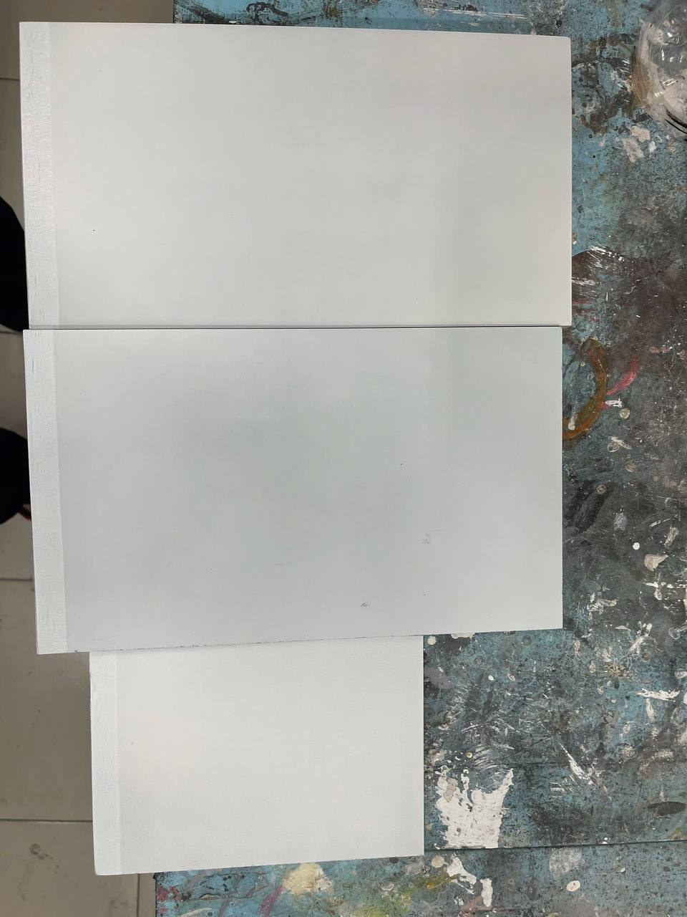
(02 ảnh tài liệu giấy — báo cáo 04-1026 và trang công thức/quy trình — đã ghi đủ nội dung bằng bảng ở mục 2–3, không chèn ảnh theo quy ước: mục QC chỉ chèn ảnh sản phẩm/hiện trường.)

6. Việc chờ / kế hoạch
Mốc | Nội dung
📅 Mai (09/10/2026) | Đo chỉ số L\*a\*b\ so sánh giữa các phôi MDF của quy trình MK 12/17 H rồi gửi báo cáo một lần — Trí: “Mai e đo chỉ số L ;A ;B so sánh giữa các phôi MDF rồi e viết gửi a 1 lần luôn ạ”*.
📅 Mai | Kiểm tra màng sơn màu AQ 455 sau khi khô (“mai khô se kiểm tra màng sơn xem co hiện tượng gi không”) — 4 thẻ: 2 mức đen TCL3 10% và 12%, trong đó có 1 thẻ phun thao tác gió lớn phun ẩu để so sánh với thao tác bình thường.
📅 Mai | Kiểm tra tổng thể màu sắc quy trình MK 12/17 H trên 3 loại MDF (đã xong quy trình hôm nay, có +5% past trắng 3012 H (HM) vào công đoạn lót trắng SW6-0909 H New).
✅ Đã xong 08/10 | Bộ sơn BLACK (WALMART): xưởng màu đã sản xuất xong lót màu và bóng màu (lượng nhỏ) → “đã thực hiện xong quy trình để kiểm tra chất lượng độ bám” (chờ kết quả độ bám).
✅ Đã có kết quả | MP 764 H (mốc chờ từ mục 07/10 “Mai xem có kết quả e báo a”): báo cáo 04-1026 — bóng hoàn thiện màu sắc không thay đổi, phun tái chế không đạt (màu bị vàng).
📅 10/10/2026 | Phiếu R&D ghi ngày phản hồi 10/10/2026 cho bộ sơn Black (Walmart) (từ mục 07/10).

7. Đối chiếu hồ sơ KPH liên quan (tra 2 CSDL — chỉ để liên kết, KHÔNG mở vụ mới)
Mã trong ngày | Hồ sơ đã có | Nội dung đã ghi (rút gọn nguyên văn) | Liên hệ
Tinh màu đen TCL3 (1-2) DM (dùng cho AQ 455) | `ho_so_kph` id 61 — màu Stain MH 284, 20/12/2025 | việc tiếp: “Làm thông báo các màu không được sử dụng chung Giant Blue và đen TCL3 (1-2) DM” | Cảnh báo tương hợp khi pha tinh màu đen TCL3 (1-2) DM — cần lưu khi đánh giá màng sơn AQ 455 ngày mai.
Tinh màu đen TCL3 (tiền lệ dùng để chỉnh màu) | `ho_so_kph` id 52 — màu PMA 7044/22, 11/04/2026 | “Sơn màu giao qua không đạt màu sắc … phải sửa lại hết lô tủ”; xử lý: “Chỉnh thêm Vàng cam 2RA và đen TCL3, màu đạt” | Cho thấy TCL3 là tinh màu đen dùng được để chỉnh màu, nhưng phải kiểm lại sau khi khô.
Bóng NC T2012 (phun song song 5% và 10%) | `ho_so_kph` id 447 — khách Hố Nai M&M, 27/06/2022 | “Độ bóng cao … khi phun trên nền lót NC KH độ bóng cao hơn nền lót NC PAK 2709 5-6%” (chuẩn 10–15%) | Tiền lệ bóng T2012 lệch theo nền lót — đúng loại phép thử đang làm với AQ 455.
MP 764 H (Minh Phát 2) | KHÔNG có hồ sơ KPH (tra “MP 764”, “764”, “Minh Phát 2”: 0 dòng; các màu khác của khách này là MP 495 · MP 727/655/689 · MP 744) | — | Kết quả “phun tái chế màu bị vàng” hiện là kiểm tra nội bộ, chưa có khiếu nại/số lượng sản phẩm lỗi ⇒ chưa mở vụ.
AQ 455 · bộ sơn BLACK (WALMART) | KHÔNG có hồ sơ KPH (0 dòng cho “AQ 455”, “AQ455”, “WALMART/Walmart”, “Plantia”) | — | Tiếp tục theo dõi nội bộ.

8. Ghi nhận thêm
- Liên kết chuỗi MP 764 H (mốc quyết định đã chờ): mục 06/10/2026 ghi “kiểm tra chất lượng màu MP 764 H (lót màu 2 MP 764 H kỹ thuật gửi về) … mai phun tái chế kiểm tra màng sơn”; mục 07/10/2026 ghi “tiếp tục thực hiên phun tái chế màu MP 764 H … Mai xem có kết quả e báo a” ⇒ hôm nay đã có kết quả bằng báo cáo 04-1026: bóng hoàn thiện giữ màu, nhưng phun tái chế bị vàng. Nguyên nhân nêu trong báo cáo: khác quy trình ở chỗ lót → bóng không chờ khô.
- Hai QC cùng làm một màu trong cùng ngày (MK 12/17 H): Lộc QC kiểm tại Mê Kông III trên 7 loại nền (MDF + gỗ thông + gỗ Beech) — màng sơn đạt, còn chênh màu giữa các nền; Trí QC thực hiện lại quy trình tại Bình Thạnh trên 3 loại MDF, có +5% past trắng 3012 H (HM) vào lót trắng SW6-0909 H New ⇒ hai phép kiểm bổ sung nhau: Lộc kiểm ảnh hưởng nền vật liệu, Trí kiểm điều chỉnh quy trình bằng thêm past trắng. Mốc chờ: 09/10 Trí đo L\*a\*b\* các phôi MDF — đây sẽ là số đo đầu tiên cho câu hỏi chênh màu giữa các nền.
⚠️ Ghi chú đối chiếu
- 🔴 Kết quả MP 764 H là điểm quyết định: “Phun tái chế: lót màu 2 MP 764 H song phun bóng liền → Không đạt (màu bị vàng)” ở cả 4 cách kiểm tra; ngược lại “lót → bóng sau 1 H” thì màu sắc không thay đổi (đạt). Báo cáo kết luận “quy trình sản xuất không phù hợp” + đề nghị cho 5% lót màu 2 MP 764 H vào bóng trong để sản xuất đều màu (cả tái chế) ⇒ cần Kỹ thuật quyết: sửa quy trình (chờ khô giữa lót và bóng / thêm 5% lót màu 2 vào bóng trong) hay xem lại mẫu giao. Nhắc lại: mẫu chỉnh mang về khác xa thẻ gốc lưu tại BT-Chem ⇒ 2 câu hỏi chính: ① mẫu giao hay mẫu sản xuất mới là mẫu đúng; ② có mở hồ sơ KPH khách Minh Phát 2 không (hiện chưa ghi vào CSDL KPH).
- ⚠️ Chữ viết tay nhỏ — nhiều bản đọc khác nhau, em KHÔNG tự chọn: (a) họ tên người kiểm tra/ký: bản đọc agy là “Nguyễn Ánh Trí” (kèm chữ ký nháy bên trái có thể là “Yên/Yến/Tiên”), hai bản đọc khác của trợ lý ra “Nguyễn Thị Thu Hà” và “Nguyễn Thị Ánh Tuyết” ⇒ đề nghị xác nhận; (b) MSSX: 2 bản đọc thống nhất 1070926 (một bản đọc đầu ra 1040926) — lấy 1070926 làm chuẩn; (c) công thức (A): một số tên nguyên liệu đọc khác nhau giữa các bản (vd “Lót SO4 0425 TB H” vs “Bột đỏ 04S TB.H”; “Vàng 608 W” vs “Vàng 108 W”) — các con số khối lượng thì thống nhất (200 g · 50 g · 7,6 g · 1 g · 0,1 g · 0,4 g) ⇒ khi dùng làm căn cứ pha, đề nghị đối chiếu lại với phiếu công thức gốc.
- ⚠️ Tỉ lệ đen và mức bóng của AQ 455 KHÁC với mục 07/10: 07/10 dùng 10% (lót NC KH) và 15% (lót NC PC 23), bóng 5% – 20% – 40%; hôm nay dùng 10% và 12%, bóng 5% và 10% (tỉ lệ pha ghi `5% (pha 1-1,5)` · `10% (pha 1-2)`) ⇒ đề nghị xác nhận lý do đổi 15% → 12% và 20%/40% → 10% trước khi so kết quả giữa 2 ngày.
- ⚠️ Còn 3 điểm chờ xác nhận từ mục 07/10 CHƯA được trả lời (ghi lại để không mất): (1) số pass bước B1 của phiếu viết tay AQ 455 (`1path` hay `4path`); (2) AQ 455 thuộc khách/nhà máy nào; (3) mã màu/lô cụ thể của bộ sơn BLACK (WALMART) tại xưởng pha màu.
- Số liệu còn thiếu: chưa có số đo cho các phép kiểm hôm nay — độ bám (ca-rô/giật băng keo) của bộ sơn BLACK Walmart (mới “thực hiện xong quy trình”), độ bóng bằng máy cho AQ 455, L\a\b\ cho MK 12/17 H (Trí hẹn mai đo), độ nhớt khi phun, định lượng g/m², nhiệt độ–độ ẩm xưởng ⇒ chưa thể kết luận ĐẠT/KHÔNG ĐẠT* cho các mục 1–3 của tin nhắn.
- Ảnh — số lượng: hội thoại Zalo hôm nay có 10 ảnh trong khối tin (không video, không file); bộ ảnh dùng cho mục này là 03 ảnh chủ nhân gửi qua Telegram: 02 ảnh tài liệu giấy không chèn (đã ghi bằng bảng ở mục 2–3) và 01 ảnh thẻ mẫu/panel được chèn ở mục 5.
- Chưa mở hồ sơ KPH mới cho mục nào trong ngày: các phép kiểm đang ở dạng “đã thực hiện xong quy trình / chờ đọc kết quả”; riêng MP 764 H có kết quả không đạt khi phun tái chế nhưng chưa có số lượng sản phẩm lỗi hoặc khiếu nại khách hàng.

